**江苏贸促周讯**

2024年第11期

（总第257期）

江苏省贸促会发展研究部 2024年3月15日

目录CONTENTS ——————————————内部资料 免费赠阅

**• 全球市场资讯 • ‧‧‧‧‧‧‧‧‧‧‧‧‧‧‧‧‧‧‧‧‧‧‧‧‧‧‧‧‧‧‧‧‧‧‧‧‧‧‧‧‧‧‧‧‧‧‧‧‧‧‧‧‧‧‧‧‧‧‧‧‧‧‧‧‧‧‧‧‧‧‧‧‧‧‧‧‧‧‧‧‧‧‧‧‧‧‧‧‧‧‧‧‧‧‧‧‧‧‧‧‧‧‧**

**3月7日（周四）“小非农”数据不及预期，NYCB情况依然**

**紧张 / 01**

**3月8日（周五）劳动力市场仍强劲，美联储又出新思路 / 02**

**3月9日（周六）“大非农”数据中性，等待下周CPI出炉 / 03**

**3月10日（周日）三大央行的货币政策路径指引 / 04**

**3月11日（周一）印度新签自贸协定，美国贸易账数据平淡 / 06**

**3月12日（周二）阿根廷经济正进入艰难时刻 / 08**

**3月13日（周三）美国通胀情况未见缓解，服务业价格推升是主因 / 09**

**3月14日（周四）美国的利率走向，10年期美债收益率 / 11**

**• 江苏贸促动态 • ‧‧‧‧‧‧‧‧‧‧‧‧‧‧‧‧‧‧‧‧‧‧‧‧‧‧‧‧‧‧‧‧‧‧‧‧‧‧‧‧‧‧‧‧‧‧‧‧‧‧‧‧‧‧‧‧‧‧‧‧‧‧‧‧‧‧‧‧‧‧‧‧‧‧‧‧‧‧‧‧‧‧‧‧‧‧‧‧‧‧‧‧‧‧‧‧‧‧‧‧‧‧‧**

**中国贸促会发展研究部来我会开展外贸形势调研工作座谈交流/ 12**

**省贸促会领导走访中国外运长江有限公司 / 13**

**“贸促服务助企行”无锡宣讲会举行 / 14**

**发挥贸促优势 积极助企出海 / 14**

**扬州市贸促会走访调研本市部分外贸企业 / 15**

**• 会员企业风采 • ‧‧‧‧‧‧‧‧‧‧‧‧‧‧‧‧‧‧‧‧‧‧‧‧‧‧‧‧‧‧‧‧‧‧‧‧‧‧‧‧‧‧‧‧‧‧‧‧‧‧‧‧‧‧‧‧‧‧‧‧‧‧‧‧‧‧‧‧‧‧‧‧‧‧‧‧‧‧**

**汇鸿中鼎公司荣获“南京老字号守正创新奖”/ 16**

**康缘药业获国家药品不良反应监测中心表扬 / 16**

**茂莱光学入选工信部第八批制造业单项冠军企业名单 /17**

**全球市场资讯**

**3月7日（周四）**

**“小非农”数据不及预期，NYCB情况依然紧张**

**一、“小非农”数据不及预期，美联储表示暂无降息计划**

3月6日（周三），美国公布2月“小非农”（ADP）数据，新增就业人数14万人，低于预期的15万，高于前值的11.1万，小非农低于预期，让市场增加了对美联储上半年降息的押注。

（**注：“小非农数据”**，是指由“美国劳工数据处理公司”（Automatic Data Processing, Inc.，简称“**ADP**”）发布的，关于美国非农部门就业人口的变化情况指标（ADP Nonfarm Employment Change）。该指标是ADP通过对美国境内大约40万家企业的雇佣情况进行调查和数据收集得出的。

ADP的非农数据可以与美国劳工部发布的官方非农数据（简称“大非农数据”）进行比较和对照，所以被市场称为“小非农数据”。该数据发布的时间比美国劳工部发布的日期早，因此具有前瞻指引的作用，被市场广泛关注。）

|  |  |
| --- | --- |
| 同日上午，美联储主席鲍威尔在国会进行听证报告，他明确表示：“美联储尚未准备好降息，但今年会降息，过早或过慢降息都有风险。” |  |

**二、纽约社区银行的股价搭上“过山车”**

周三，纽约社区银行（NYCB）股价剧烈波动，在午盘时，《华尔街日报》称，纽约社区银行计划出售股权获得现金来度过难关。消息一出，股价狂跌，下跌速度过快，在盘中多次触发波动性停牌。

|  |  |
| --- | --- |
| 下午传出新的消息，一财团向该行注资10亿美元给予支持，股价恢复交易后直接跳涨30%，收市时涨幅收窄至7.75%（见图）。 |  |

国际货币基金组织（IMF）警告称，美国商业房地产市场严重下滑，而美国中小银行又与该市场联系过深，可能会出现去年硅谷银行倒闭引发的动荡。

**3月8日（周五）**

**劳动力市场仍强劲，美联储又出新思路**

3月7日（周四），美国劳工部公布，上周“初请失业金”人数为21.7万人，前值21.5万，预期21.5万，显示出裁员人数依然很低；“续领失业金”人数为190.6万，预期188.9万，前值190.5万，处于历史低位。上述两组数据表明，美国劳动力市场依然强劲；明天将公布的2月“非农就业报告”，也应能印证此结论。

美联储主席鲍威尔在国会继续作听证报告，他重申了前一日“将谨慎撤出限制性货币立场（降息）”的说法，另外，还暗示美联储可能会在资产负债表中增加短债的持仓比重。鲍威尔的暗示，呼应了3月1日（上周五）美联储理事沃勒提出的反向QT思路（具体分析请见2024年第4期《江苏贸促》“深度分析”专栏）。受鲍威尔讲话影响，2年期美债价格上涨收益率下跌，10年期美债收益率则维持稳定。

**3月9日（周六）**

**“大非农”数据中性，等待下周CPI出炉**

3月8日（周五），美国劳工部公布“大非农”报告。

数据显示，美国2月非农就业人口增加27.5万人，大大高于预期的20万，但前值从35.3万大幅下修至22.9万。劳动力参与率保持在62.5%的水平，2月失业率升至3.9%，高于前值，为2022年1月以来新高。2月时薪的同比和环比皆有增长，但环比在放缓（见表格）。

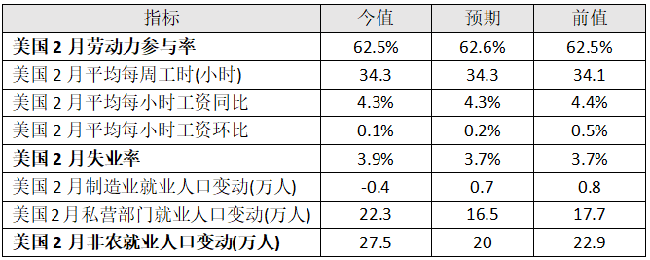

失业率轻微上升、1月新增就业人数被大幅下修，以及每小时薪资环比增长的放缓，这些数据都不利于市场对于“金发女孩”经济的期望。所谓“金发女孩”，是指最完美的经济状态：增长不疾不徐，劳动力市场稳健，既可支撑消费支出，也不会让需求扩张过快，导致通胀上升。

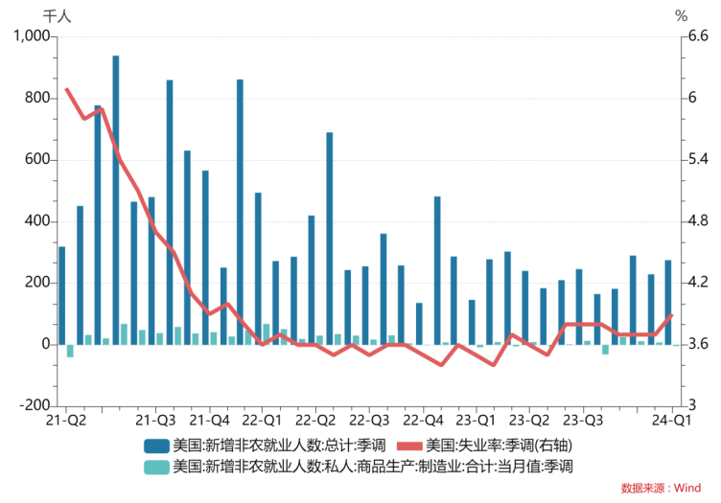

上述就业数据巩固了市场对美联储年内将进行三次降息的押注，报告公布后，互换市场充分定价了美联储6月份降息25个基点。

市场现在等待下周二的CPI数据，如果CPI数据能够确认通胀下降的趋势，那么美联储就能早些降息；反之，若2月CPI继续反弹走高，美联储将不得不维持目前的高利率水平，失业率也会继续上行。

**3月10日（周日）**

**三大央行的货币政策路径指引**

本周，美欧日三大央行次第登场，发布各自的货币政策路径指引或决议。

周三和周四两天，美联储主席鲍威尔在国会作半年度的听证汇报，阐述制定货币政策的依据和未来可能的决定（见前几日报道）。

周四，欧洲央行公布了3月议息会议的决定：连续第四次会议维持其三大基准利率不变：存款便利利率4%、边际贷款利率4.75%，以及主要再融资利率4.5%。

欧洲央行行长加拉德称，对通胀降至目标还没有足够信心，认为到6月会掌握更多信息，然后再作决定。鉴于目前欧元区经济的疲弱走势（见表格），市场分析认为，欧央行在6月降息的可能性越来越大。决议公布后，市场随即增加了6月的降息押注，欧元开始走强。

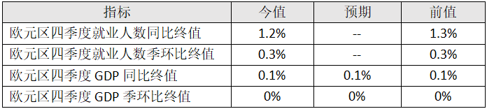

|  |  |
| --- | --- |
| 周四，日本央行行长植田和男发表讲话，称实现央行中期通胀目标的可能性正逐渐上升，若能实现，将考虑调整宽松政策。于是，市场对日本  央行3月加息的预期急剧升温。 |  |
| （图：2023年8月，参加“美联储JACKSON HOLE央行年会”的三位行长） |

美元连跌五日，周跌幅1.1%。全球各类资产则均迎来上涨，非美货币、股票、债券、比特币和黄金开启了普涨行情。

（**注：欧洲央行三大基准利率**，分别是存款便利利率（Deposit Facility Rate）、边际贷款利率（Marginal Lending Facility Rate）以及主要再融资利率（Main Refinancing Operations Rate）。

**存款便利利率**，是欧洲央行向商业银行提供存款便利的利率。它是央行存款利率的下限，即商业银行可以将超出其最低准备金要求的资金存放在欧洲央行，获取的利息就是存款便利利率。

**边际贷款利率**，是欧洲央行向商业银行提供短期流动性贷款的利率。当商业银行需要额外的流动性时，可以向欧洲央行申请贷款，而边际贷款利率则是商业银行从欧洲央行获得短期贷款所需支付的利率。

**主要再融资利率**，是欧洲央行对商业银行提供的主要再融资操作的利率。这是欧洲央行提供给商业银行的主要长期流动性，用于满足银行体系的整体融资需求。

这三个利率在欧洲央行的货币政策中起着重要的作用，通过调整这些利率，欧洲央行可以影响市场上的短期利率、银行间流动性和长期借贷成本，以达到稳定通胀和促进经济增长的目标。）

**3月11日（周一）**

**印度新签自贸协定，美国贸易账数据平淡**

**一、印度与EFTA签署贸易协定**

3月10日，印度与“欧洲自由贸易联盟EFTA”签署贸易协定。根据协议，印度将对该联盟成员国的工业产品免除大部分关税，后者已同意在未来15年向印度投资1,000亿美元。

|  |  |
| --- | --- |
|  | 5383e0551e0d3b0b032d6d0288d798d |

这是继与澳大利亚和阿联酋签署类似协议后，印度的又一重要合作举措。另据报道，印度与英国的贸易谈判已进入后期阶段。

“欧洲自由贸易联盟”（European Free Trade Association，EFTA）成立于1960年，是一个独立于欧盟的自由贸易组织，由冰岛、列支敦士登、挪威和瑞士四个非欧盟国家组成。该组织致力于推动成员国之间的关税减免、贸易便利化、服务贸易自由化以及投资保护等方面的合作。同时，与其他国家和地区开展自由贸易协定的谈判，以扩大其贸易网络。

**二、美加法等国公布贸易账数据**

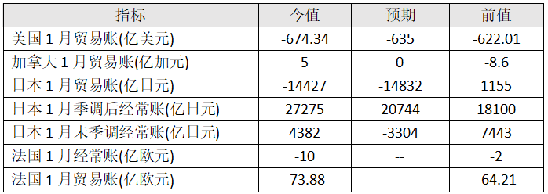

（**注：**“贸易账”和“经常账”是国际收支账户的两个重要组成部分。

“**贸易账**”（Trade Account），记录了一个国家（地区）货物贸易和服务贸易的总体情况，当账户余额（出口和进口之间的差额）为正值时，表示贸易顺差；负值，则表示贸易逆差。

“**经常账**”（Current Account）是一个更广泛的概念，它包括贸易账以及其他项目，如收入（如利息和利润）、转移支付（如援助和汇款）等。因此，经常账记录了一个国家（地区）与其他国家（地区）之间的经济交流情况，包括货物、服务、收入和转移支付的流动。经常账的结余或赤字，表示该国在国际经济交流中的净收入或净支出。通过分析经常账的各个子项，可以了解一国与他国之间的经贸往来和国际收支情况。）

（**注：**在宏观经济统计中，“**季调**”和“**未季调**”是用来描述数据的两种状态或表示方式。“未季调”（Unadjusted）指的是原始数据，即没有经过季节性调整的数据。原始数据通常包含了季节性因素的影响，如节假日、季节变化等，因此可能呈现出周期性的波动。

为了消除季节性因素对数据的影响，经济统计机构会进行“季调”（Seasonal Adjustment）处理。季调是一种统计方法，通过对原始数据进行计算和调整，去除季节性因素的影响，使数据更具可比性和可解释性。季调数据更便于观察长期趋势、识别结构性变化和进行跨时间段的比较。）

**3月12日（周二）**

**阿根廷经济正进入艰难时刻**

阿根廷出现了近12年来首次财政盈余，有些人认为，这证明了哈维尔·米莱伊总统平衡财政的努力正在取得效果。为了平衡财政收入，米莱伊政府采取了一系列措施，包括让比索贬值（见图）、停止能源和交通补贴等，但对许多阿根廷人来说，这些改革措施对生活的冲击太大了。

|  |  |
| --- | --- |
|  |  |

今年1月，阿根廷的通货膨胀率同比增长254.2%，为1991年以来最高，环比增长为20.6%。本周阿政府将公布2月份的通货膨胀数据，有预计月通胀率环比可能降至15%左右，即便如此，通胀水平仍属过高（见图）。

米莱伊承认，阿根廷“还需要一段时间”才能看到其改革所带来的好处。但现在已有57.4%的阿根廷人生活在贫困线以下，比例为二十年来最高。民众的生活压力与日俱增，阿根廷经济进入了相当艰难的时刻。

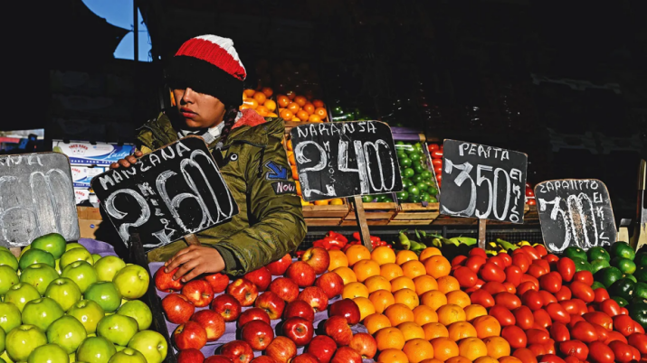

**3月13日（周三）**

**美国通胀情况未见缓解，服务业价格推升是主因**

3月12日（周二），美国劳工统计局公布通胀数据（见下表）。截至2月底，美国CPI同比上涨3.2%，高于1月份的3.1%。（不包括能源和食品的）核心CPI，2月份环比增长0.4%，该指标已经连续两个月超出预期。

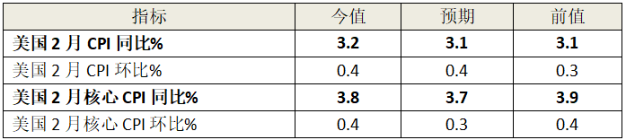

数据显示，物价中商品价格的变化趋于平缓，同比下滑0.3%；服务业价格仍居高不下，同比大幅增长5.2%。从核心CPI中剔除住房成本，即得到所谓的“超级核心通胀”，这是一个纯粹的服务价格指数，该指标环比上涨0.5%，同比增幅高达4.5%，创2023年5月以来的最大增长。

上述数据将为下周召开的美联储议息会议提供决策依据。目前，利率互换市场对美联储降息预期变化不大，6月降息的概率仍维持在72%不变。

同日，美国财政部标售了390亿美元的10年期美债。拍卖结果显示需求疲软，致使10年期美债收益率大幅上涨。若市场担忧未来美债海量供应引发的冲击，其收益率将持续走高。10年期美债收益率走高，一方面会给美股市场造成压力，另一方面有利于解除长短期限国债收益率倒挂的窘境。

同日，欧盟统计局也公布了德国2月份CPI数据（见下表）。相比美国，德国通货膨胀程度较轻，但这是以经济衰退为代价的，市场普遍预测，欧洲央行将于6月底降息。

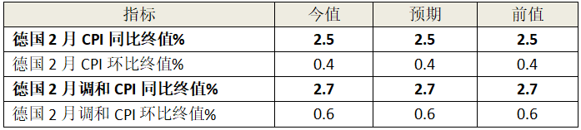

**（注：调和CPI**是适用于欧洲联盟成员国的统一通胀指标，旨在提供跨国比较和协调。它与普通CPI在构成和计算方法上有一些差异。主要区别如下：

1. 调和CPI考虑了更广泛的消费品和服务，以便更好地反映国际比较和跨国消费模式。它还对各个国家的CPI进行了调整和标准化，以确保可比性。

2. 加权方法：调和CPI使用了权重系数，以考虑各个国家的不同消费习惯和结构。这使得指数更准确地反映各个国家的整体通胀情况。

即，与普通的CPI相比，调和CPI考虑了更广泛的消费品和服务，使用了权重系数，并且经过调整和标准化，以确保可比性。因此，无论是观察整体欧盟或欧元区的通货膨胀率，还是比较欧盟或欧元区内部的国家的通货膨胀情况，通常使用的指标都是调和CPI，以提供统一、可比的通货膨胀数据。）

**3月14日（周四）**

**美国的利率走向，10年期美债收益率**

近日，前任美联储主席、现任美国财政部长珍妮特·耶伦说，利率“不太可能”回到新冠疫情前的低水平。2010年至2020年间，10年期美国国债的平均收益率为2.4%；2022年年初美联储开始升息，10年期美债收益率也随之走高，去年10月曾上探5%，目前为4.2%。

美债收益率对借款成本和贷款利率有直接影响。银行和其他借款机构通常将美债收益率视为无风险利率之锚，当美债收益率上升时，借款成本也会上升，反之亦然。

10年期美债收益率，常被用作评估其他金融资产的参考标准。例如，股票、企业债券和房地产等资产的价格，会受到10年期美债收益率变动的影响。美债收益率走高，意味着低风险投资的固定收益走高，从而会使其他投资的吸引力下降。

|  |  |
| --- | --- |
| 总之，10年期美债收益率是一个重要的经济指标，它提供了关于经济前景、借贷成本、投资评估和货币政策的重要信息。目前，长短期限的美债收益率依然处于倒挂状态（见图）。 |  |

**江苏贸促动态**

中国贸促会发展研究部来我会开展

外贸形势调研工作座谈交流

3月13日下午，我会会长王善华、二级巡视员黄政与到访的中国贸促会发展研究部二级巡视员朱凌燕一行座谈交流。

王善华首先感谢中国贸促会发展研究部长期以来对江苏调查研究工作的关心支持。他简要介绍了今年以来江苏外贸主要情况和我会近年来开展的相关工作。他表示，当前江苏正深入学习贯彻习近平总书记重要讲话精神，聚焦建设具有世界聚合力的双向开放枢纽，推进高水平对外开放，持续打造一流营商环境，塑造开放型经济新优势。今年我会将积极融入中国贸促会“一盘棋”格局，以“贸促服务助企行”和专题调研为抓手，积极助力江苏企业稳外贸拓市场，为巩固外贸基本盘贡献贸促力量。

朱凌燕感谢我会对中国贸促会外贸形势季度调研工作的支持，介绍了今年相关重点工作和计划，希望继续加强与我会联动，发挥自身优势，助力江苏开放型经济高质量发展。

3月12日，我会在常州开展“贸促服务助企行”宣讲活动，结合中国贸促会发展研究部调研安排，联合常州市贸促会、溧阳市商务局（国际商会）召开外贸企业座谈会，当地13家外贸企业参加。 **（发展研究部）**

省贸促会领导走访中国外运长江

有限公司

3月12日下午，省贸促会会长王善华、副会长丛苏峰带队走访江苏省国际商会副会长单位——中国外运长江有限公司，与公司总经理张峰和副总经理许军、李海初进行工作交流。

王善华表示，中国外运长江有限公司是江苏最大的综合性物流企业之一，拥有全方位的“供应链物流 一体化服务”经营平台，在数字化运营方面经验丰富，是区域内智慧物流的引领者。贸促会作为我省对外贸易投资促进的主渠道，将积极搭建平台，充分发挥在贸易投资促进、商事法律服务等方面的资源优势，为企业提供个性化、定制化会员服务。希望双方优势互补，开展多领域、深层次的务实合作，共同为江苏加快建设具有世界聚合力的双向开放枢纽贡献力量。

丛苏峰建议双方围绕中外对口机构交流、服务贸易型会员企业需求、培训中小物流企业以及党建联动等方面进一步加强合作。

张峰对省贸促会一直以来的关心和支持表示感谢，并详细介绍公司基本情况及业务优势。他表示，省贸促会（国际商会）专业优势突出、企业资源丰富，中国外运长江有限公司将积极融入全省国际商会建设，希望省贸促会在助力企业发展、商事法律服务尤其是海事仲裁方面提供更大支持。 **（国际商会秘书处）**

“贸促服务助企行”无锡宣讲会举行

3月7日，由省贸促会主办、无锡市贸促会（无锡国际商会）和中国信保江苏分公司无锡营业部承办的“贸促服务助企行”宣讲会在无锡举行。

省贸促会以“全球经贸形势与宏观经济”为题，详细分析进出口、全省外贸发展、金融资本等方面的变化对国际经贸形势的影响，重点剖析“气候变化”和“双碳目标”下的新兴产业机遇，讲解国际贸易风险防范与化解。中国信保江苏分公司无锡营业部介绍中国信保基本情况和“一带一路”政策执行情况、服务共建“一带一路”情况，就企业“走出去”信保融资作专业指导。

无锡国际商会理事会成员单位及会员企业代表、重点外贸企业负责人等130余人参会。 **（无锡市贸促会）**

发挥贸促优势 积极助企出海

3月7日，在泰州市贸促会的协调下，爱尔兰投资局上海办公室与泰州某进出口有限公司就对外投资进行了深入的交流洽谈。爱尔兰投资局相关负责人详细介绍了爱尔兰在生命大健康领域的发展现状和投资环境，并就企业关心的商业运营、生产制造等问题进行了细致的解答。

在当今百年未有之大变局加速演进、国内市场竞争激烈的大背景下，拓展海外市场、推动企业国际化进程成为企业应对时代变革、寻找新增长点的重要手段。泰州市贸促会将发挥好代言工商职能，为政府和企业搭建交流合作平台，不断提升泰州对外开放水平，全力护航企业破浪出海。 **（泰州市贸促会）**

扬州市贸促会走访调研

本市部分外贸企业

为更好服务会员企业，提升会员企业的获得感和满意度，3月12—14日，扬州市贸促会韩世来副会长、潘阳春秘书长分别带队联合扬州市国际商会金融专业委员会主任单位扬州民生银行共同调研走访了扬州赛乐服饰有限公司、扬州帝腾玩具礼品有限公司、扬州新凤凰家庭用品有限公司、扬州卓和医用材料有限公司和扬州市岩特户外装备科技有限公司等企业，察实情、送服务、解难题，详细了解企业生产经营、出境参展、法律纠纷、RCEP、海牙认证以及当前全球经济形势下面临的新问题、市场开拓等情况，并就企业提出的相关难题进行交流。 **（扬州市贸促会）**

**会员企业风采**

**汇鸿中鼎公司荣获**

**“南京老字号守正创新奖”**

近日，我会理事单位——江苏汇鸿国际集团中鼎控股股份有限公司荣获“南京老字号守正创新奖”，这一荣誉表彰了公司在业务创新、示范创建、社会公益、科技创新以及文化传承等方面的卓越成就。

作为南京老字号的代表，公司一直致力于实施“老品牌振兴与新品牌建设”战略，不断探索品牌创新之道，守正而不失创新，使其老字号品牌焕发出新的生机与活力。此次获奖为公司发展注入了新的发展动力。未来，公司将以此为契机，进一步加强品牌建设和创新，为消费者提供更多优质、有特色的产品和服务。

**（来源：汇鸿中鼎官网）**

# **康缘药业获国家药品**

# **不良反应监测中心表扬**

近日，国家药品监督管理局药品评价中心、国家药品不良反应监测中心发布了《关于表扬2023年全国药品不良反应监测评价单位的通知》，经江苏省药品不良反应监测中心推荐及国家药品不良反应监测中心综合评定，我会理事单位——江苏康缘药业股份有限公司在2023年药品不良反应监测评价工作中表现突出，被通报表扬。

长期以来，康缘药业高度重视药品安全，认真落实《药物警戒质量管理规范》等文件法规，规范建立和完善药物警戒体系，认真开展药物不良反应/事件监测报告工作，切实履行产品安全主体责任，不断加强药物警戒体系建设，基于药品安全性特征开展药物警戒活动，主动开展上市后安全性研究，不断促进药物警戒工作水平提升，实现医药产业高质量发展，保障公众用药安全。

获得国家药品监督管理局药品评价中心、国家药品不良反应监测中心的表扬，是对康缘药业药品不良反应监测评价工作的肯定，也体现了康缘药业药品安全保障工作的可靠和专业。在保障药品安全的道路上，康缘药业将继续执行最严谨的标准、切实履行药品安全主体责任，进一步加强药物警戒体系建设，做好药品全生命周期管理，确保药品质量和安全，为公众用药安全保驾护航。

**（来源：康缘药业官网）**

**茂莱光学入选工信部第八批制造业**

**单项冠军企业名单**

近日，省工信厅公示了入选工信部第八批制造业单项冠军企业名单。南京共13家企业入围，新增数量全省第一。我会理事单位——南京茂莱光学科技股份有限公司的高精度光学检测器件及系统入选其中。

制造业单项冠军企业是优质企业培育体系中的重要一环，长期专注于制造业某些特定细分产品市场，生产技术或工艺国际领先，单项产品市场占有率位居全球或国内前列，代表制造业细分领域最高发展水平、最强市场实力。

茂莱光学成立于1999年，专注于精密光学器件、光学镜头和光学系统的研发、设计、制造及销售，服务于半导体（包括光刻机及半导体检测装备）、生命科学（包括基因测序及口腔扫描等）、航空航天、无人驾驶、生物识别、AR/VR检测等应用领域，是中国最专业的光学设计、制造和综合解决方案供应商之一。截至到2023年6月30日，拥有148项境内外授权专利，其中发明专利31项，荣获2022年国家级专精特新“小巨人”企业等荣誉。

**（来源：茂莱光学微信公众号）**